目录
1 Story功能描述 2
2 阅读对象 2
3 参考资料 2
4 术语、缩略语 2
5 详细设计 3
5.1 界面 3
5.2 内部处理流程 3
5.3 硬件接线 5
5.4 数据流 5
5.5 算法描述 5
5.6 外部接口 5

Story功能描述

在RK2206开发板上实现周期性血压数据采集功能，作为生命特征监测仪的核心监测模块之一。该功能需满足：
1.以可配置时间间隔（默认5分钟）自动采集血压数据
2.支持手动触发即时测量
3.将采集数据同步至中控系统

阅读对象

1.嵌入式开发工程师
2.医疗设备测试人员
3.系统架构师
4.质量管控人员

参考资料

1.《生命特征监测仪需求说明书 v1.2》
2.RK2206芯片手册
3.MAX30102传感器数据手册
4.IEEE 11073医疗设备通信标准

术语、缩略语

术语、缩略语 | 说明
NIBP | 无创血压测量(Non-Invasive Blood Pressure)
SBP/DBP | 收缩压/舒张压(Systolic/Diastolic Blood Pressure)
PPG | 光电容积图(Photoplethysmography)

详细设计

界面
[血压监测中...]
当前值：120/80 mmHg
下次测量：03:25
[手动测量]按钮

内部处理流程
初始化：传感器校准。
数据采集：通过PPG信号计算血压。
数据处理：滤波、均值计算。
传输/存储：加密后上传或本地保存。
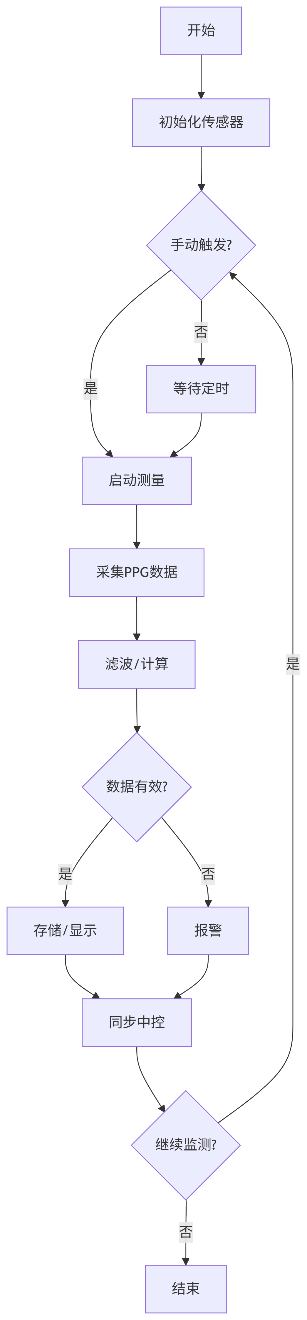

硬件接线
RK2206引脚 | 传感器接口 | 功能说明
GPIO12 | PWM | 充气泵控制
I2C1_SDA | SDA | 传感器数据线
I2C1_SCL | SCL | 传感器时钟线
ADC1_IN3 | OUT | 压力传感器模拟量

数据流
MAX30102传感器 → I2C总线 → RK2206 → 数据处理 → 数据存储 → 中控系统
↑(中断) ↓(异常)
用户手动触发 异常告警/日志

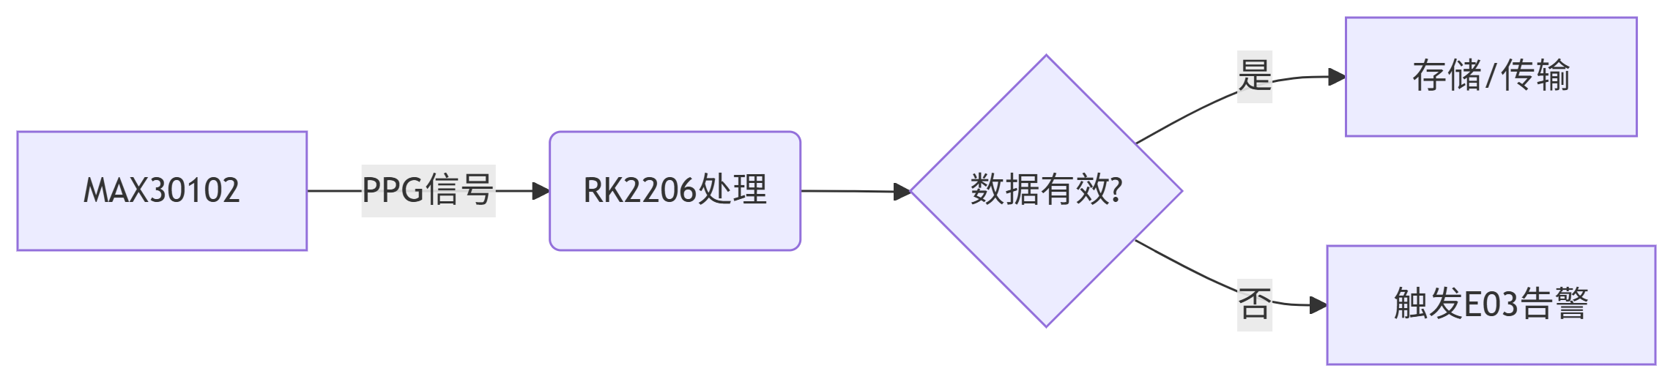

算法描述
血压计算：基于PPG波形特征通过线性回归模型估算SBP/DBP。
滤波算法：采用滑动平均+FIR滤波消除噪声。

外部接口
1.网络接口：Wi-Fi/4G 模块，HTTPS 协议上传 JSON 数据
2.数据格式：JSON包（含时间戳、血压值、设备ID）。

